Практикум для учителей надомного обучения в рамках недели
«Без творчества – нет учителя».
Тема: «Путешествие в невидимый мир».
Подготовила учитель-дефектолог Кузнецова А.М.
Сегодня мы с вами отправимся в путешествие, в невидимый мир и попробуем там свои силы. Сегодня не будет никаких лекций, ни целей, ни задач. Сегодня будем только играть. Начнем с того, что вы все завяжите себе глаза.
Первая наша игра. Игра «Узнай на ощупь»
На листе бумаги приклеена аппликация нитками (овощи, фрукты, геометрические фигуры и т.д.). Необходимо узнать, кто или что изображено, ощупывая кончиками пальцев нитку по контуру.
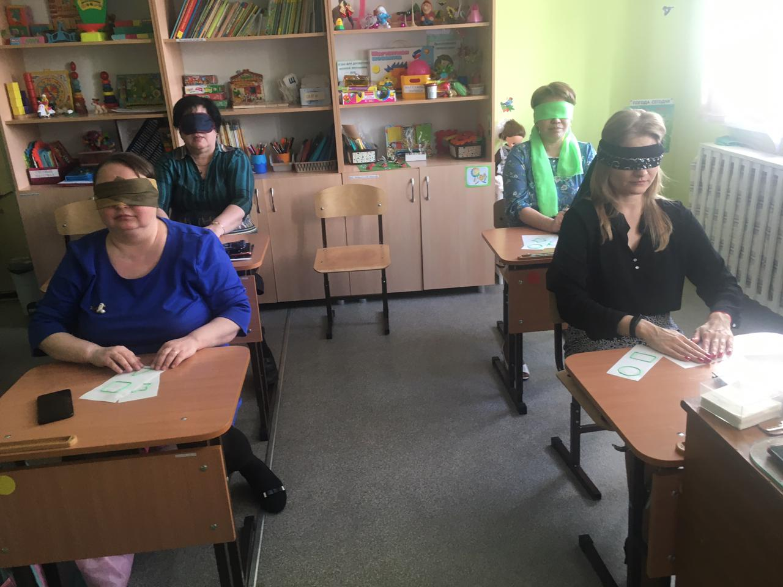
Игра «Найди домик»
Перед выполнением задания обследуют свой «домик с прорезью» и предмет-вкладыш. Затем расселить «жильцов» по домикам. Предметы из дерева и вспененного материала.
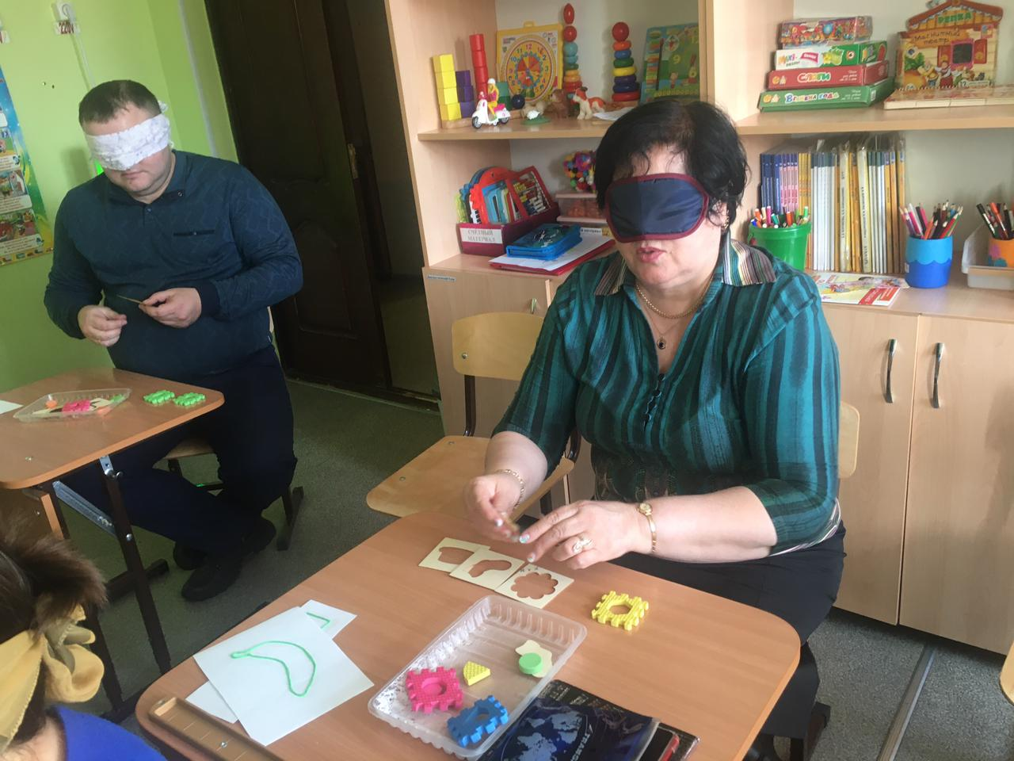
Игра «Найди такую же» (игра на две команды)
Участники выстраиваются в один ряд. Затем делятся на 2 команды по расчету на первый и второй. Придумывают название своей команды. Команды выстраиваются в две колонны друг за другом. На столе выложено много деревянных геометрических фигур, необходимо найти ту фигуру, которую первому участнику даст ведущий (одной команде - ромб, а другой - квадрат). Первому игроку необходимо найти такую же фигуру на столе и предать ее следующему участнику. Участники должны перенести по одной геометрической фигуре на стол к своей команде все заданные фигуры. Кто быстрее выполнит задание, тот и победил. В процессе игры команда помогает игроку ориентироваться в пространстве на голос.
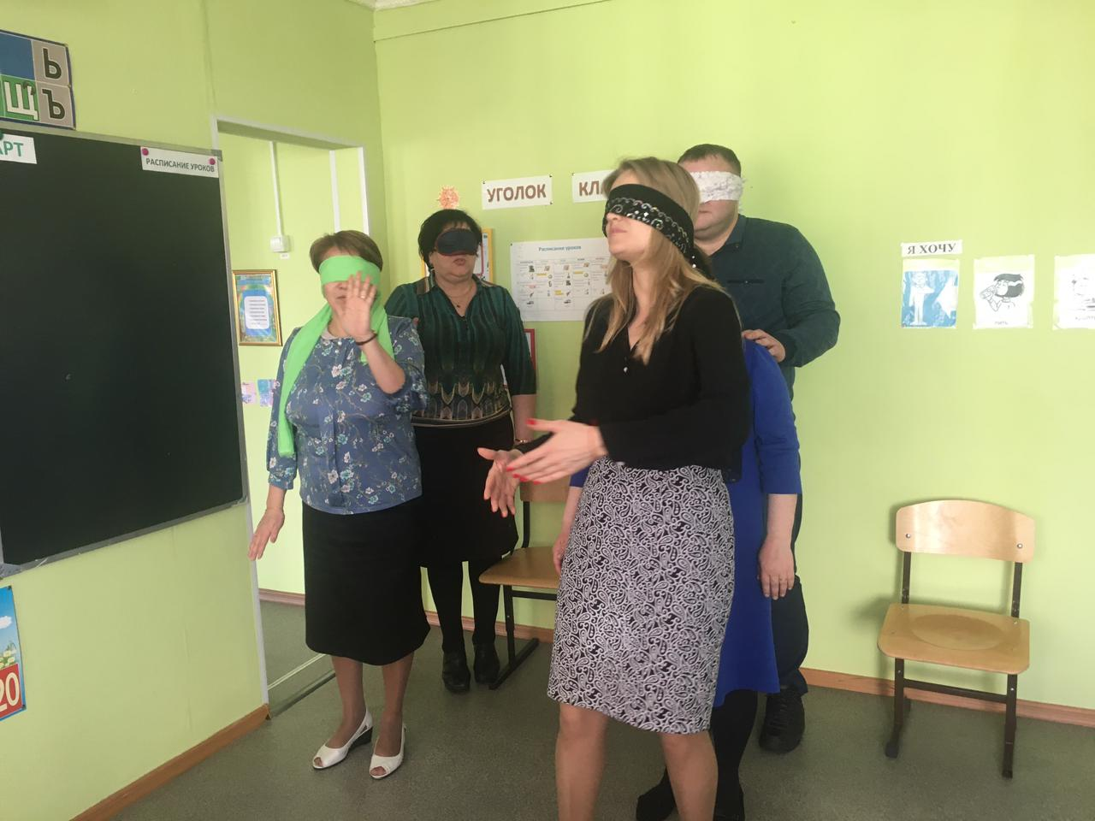
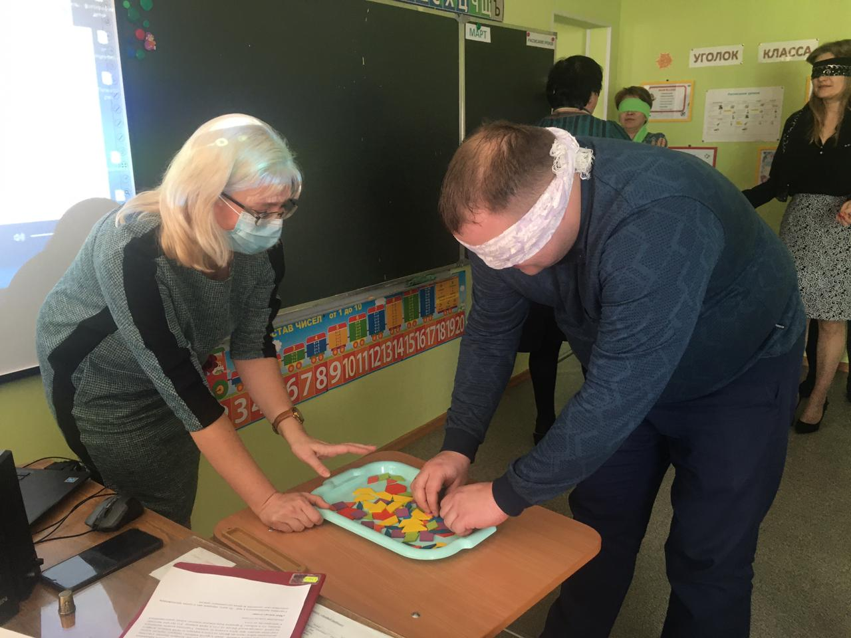
Игра «Волшебная коробка»
В коробке спрятаны различные предметы. игроки на ощупь их должны узнать.
Последняя игра на сегодня.
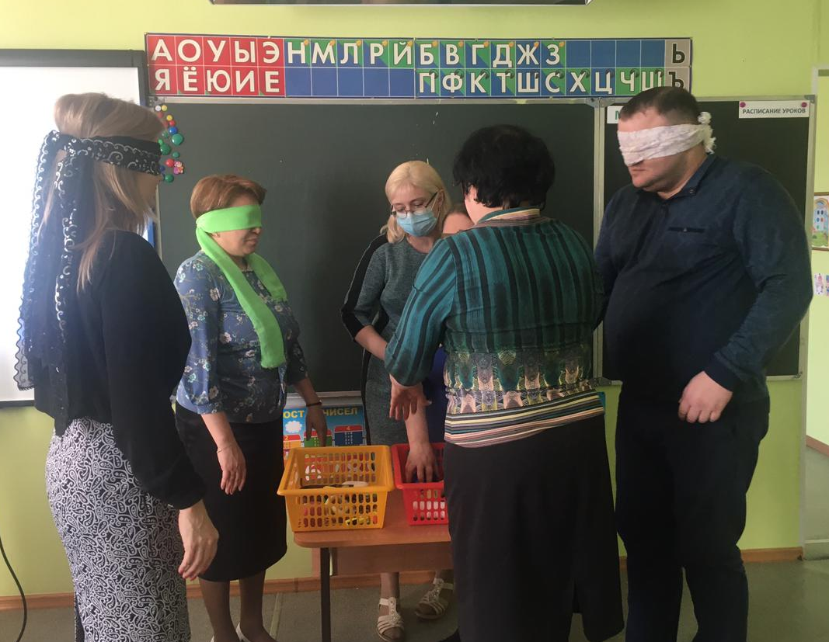
«Мои впечатления»
По кругу передаем мячи и одним предложение описываем свои ощущения за время сегодняшнего занятия.
